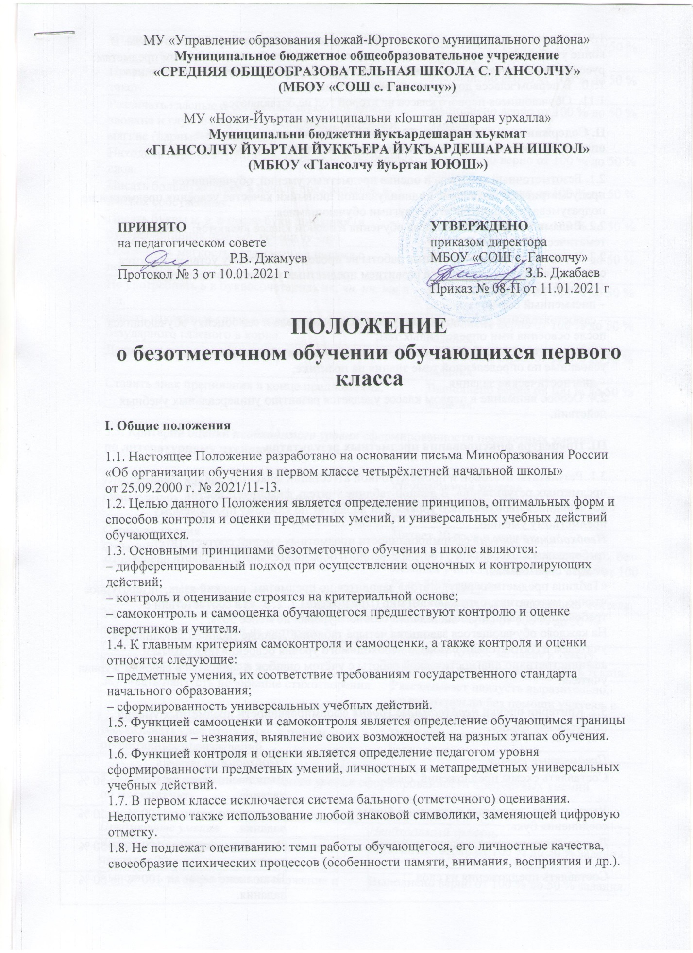

МУ «Управление образования Ножай-Юртовского муниципального района»
Муниципальное бюджетное общеобразовательное учреждение
«СРЕДНЯЯ ОБЩЕОБРАЗОВАТЕЛЬНАЯ ШКОЛА С. ГАНСОЛЧУ»
(МБОУ «СОШ с. Гансолчу»)

МУ «Ножи-Йуьртан муниципальни кIоштан дешаран урхалла»
Муниципальни бюджетни йукъардешаран хьукмат
«ГIАНСОЛЧУ ЙУЬРТАН ЙУККЪЕРА ЙУКЪАРДЕШАРАН ИШКОЛ»
(МБЮУ «ГIансолчу йуьртан ЮЮШ»)

ПРИНЯТО  на педагогическом совете  ________________Р.В. Джамуев  Протокол № 3 от 10.01.2021 г | УТВЕРЖДЕНО  приказом директора  МБОУ «СОШ с. Гансолчу»  ______________З.Б. Джабаев  Приказ № 08-П от 11.01.2021 г
ПОЛОЖЕНИЕ
о безотметочном обучении обучающихся первого класса

I. Общие положения

1.1. Настоящее Положение разработано на основании письма Минобразования России «Об организации обучения в первом классе четырёхлетней начальной школы»
от 25.09.2000 г. № 2021/11-13.
1.2. Целью данного Положения является определение принципов, оптимальных форм и способов контроля и оценки предметных умений, и универсальных учебных действий обучающихся.
1.3. Основными принципами безотметочного обучения в школе являются:
– дифференцированный подход при осуществлении оценочных и контролирующих действий;
– контроль и оценивание строятся на критериальной основе;
– самоконтроль и самооценка обучающегося предшествуют контролю и оценке сверстников и учителя.
1.4. К главным критериям самоконтроля и самооценки, а также контроля и оценки относятся следующие:
– предметные умения, их соответствие требованиям государственного стандарта начального образования;
– сформированность универсальных учебных действий.
1.5. Функцией самооценки и самоконтроля является определение обучающимся границы своего знания – незнания, выявление своих возможностей на разных этапах обучения.
1.6. Функцией контроля и оценки является определение педагогом уровня сформированности предметных умений, личностных и метапредметных универсальных учебных действий.
1.7. В первом классе исключается система бального (отметочного) оценивания. Недопустимо также использование любой знаковой символики, заменяющей цифровую отметку.
1.8. Не подлежат оцениванию: темп работы обучающегося, его личностные качества, своеобразие психических процессов (особенности памяти, внимания, восприятия и др.).
1.9. В первом классе проводятся в течение года диагностические работы по темам. В конце учебного года проводится итоговая комплексная работа по основным предметам: русский язык, литературное чтение, математика, окружающий мир.
1.10. В первом классе домашние задания не задаются.
1.11. Обучающиеся первого класса на второй год не оставляются.

II. Содержание и организация безотметочной системы контроля и
оценки предметных, личностных и метапредметных результатов

2.1. Безотметочный контроль и оценка предметных умений, обучающихся предусматривают выявление индивидуальной динамики качества усвоения предмета и не подразумевают сравнения его с другими обучающимися.
2.2. Видами контроля результатов обучения в первом классе являются: текущий, тематический, итоговый.
2.3. В первом классе контрольные работы не проводятся, поэтому устанавливаются следующие формы контроля за развитием предметных умений обучающихся:
– устный опрос;
– письменный опрос;
– самостоятельные работы, формирующие самоконтроль и самооценку обучающихся после освоения ими определённых тем;
– самостоятельные работы, демонстрирующие умения обучающихся применять усвоенные по определённой теме знания на практике;
– диагностические задания.
2.4. Особое внимание в первом классе уделяется развитию универсальных учебных действий.

III. Процедура фиксирования предметных результатов

3.1. Результаты итоговой и промежуточной аттестации фиксируются в «Таблице предметных результатов». В данной таблице учитель фиксирует: достиг обучающийся необходимого уровня или не достиг по каждому проверяемому предметному умению.
Необходимый уровень сформированности предметных умений соответствует требованиям Федерального государственного образовательного стандарта начального общего образования.
«Таблица предметных результатов» заводится по предметам: русский язык, литературное чтение, математика, окружающий мир (Приложения 1, 2, 3, 4) в соответствии с требованиями выполненных заданий базового уровня не менее 50%.
На каждого обучающегося заводится четыре таблицы. Данные таблицы заполняются учителем в соответствии базового необходимого уровня освоения программы и административно диагностической работы с учётом ошибок и заносятся в рабочий журнал учителя.

3.2. Критерии оценки необходимого уровня сформированности предметных умений по русскому языку.

Предметные умения | Необходимый уровень
Составлять схемы предложений, слов. | Выполнено верно от 100 % до 50 % задания.
Уметь писать заглавные и строчные буквы, соединения букв. | Выполнено верно от 100 % до 50 % задания.
Делить слова на слоги, ставить ударение. | Выполнено верно от 100 % до 50 % задания.
Составлять предложения из слов. | Выполнено верно от 100 % до 50 % задания.
Отличать текст от набора предложений. | Выполнено верно от 100 % до 50 % задания.
Правильно списывать слова, предложения,  текст. | Выполнено верно от 100 % до 50 % задания.
Различать гласные и согласные звуки, согласные звонкие и глухие (парные и непарные), твёрдые и мягкие (парные и непарные). | Выполнено верно от 100 % до 50 % задания.
Находить корень в группе доступных однокоренных слов. | Выполнено верно от 100 % до 50 % задания.
Писать большую букву в начале предложения, в именах собственных. | Выполнено верно от 100 % до 50 % задания.
Писать буквы и, у, а после букв шипящих (в буквосочетаниях жи–ши, ча–ща,чу–щу). | Выполнено верно от 100 % до 50 % задания.
Обозначать мягкость согласных на письме с помощью ь. | Выполнено верно от 100 % до 50 % задания.
Не употреблять ь в буквосочетаниях чк, чн, нч, нщ и т.п. | Выполнено верно от 100 % до 50 % задания.
Писать изученные слова с непроверяемой буквой безударного гласного в корне. | Выполнено верно от 100 % до 50 % задания.
Делить слова на части для переноса. | Выполнено верно от 100 % до 50 % задания.
Ставить знак препинания в конце предложения. | Выполнено верно от 100 % до 50 % задания.

3.3. Критерии оценки необходимого уровня сформированности предметных умений по литературному чтению.

Предметные умения | Необходимый уровень
Осмысленно, правильно читать целыми словами. | Читает плавно слоговым способом, по слогам.
Скорость чтения | Читает 30 слов в минуту.
Отвечать на вопросы учителя по содержанию прочитанного. | Отвечает на вопросы самостоятельно, без помощи учителя. Выполнено верно от 100 % до 50 % задания.
Подробно пересказывать текст. | Пересказывает текст с помощью учителя.
Устанавливать последовательность событий в тексте и составлять план из картинок. | Выполнено верно от 100 % до 50 % задания.
Озаглавливать текст. | Подобрал точное заглавие к тексту.
Понимать главную мысль текста. | Определил верно главную мысль текста.
Заучивать наизусть небольшие стихотворения. | Рассказывает наизусть выразительно, самостоятельно без помощи учителя, с помощью учителя.
Высказывать своё отношение к героям  прочитанных произведений. | Выполнено верно от 100 % до 50 % задания.

3.4. Критерии оценки необходимого уровня сформированности предметных умений по математике.

Предметные умения | Необходимый уровень
Читать, записывать и сравнивать числа в пределах 20. | Выполнено верно от 100 % до 50 % задания.
Выполнять на уровне навыка сложение и вычитание чисел в пределах 20. | Выполнено верно от 100 % до 50 % задания.
Находить значение выражений в 2 действия. | Выполнено верно от 100 % до 50 % задания.
Решать простые задачи. | Верно записано решение и ответ.
Решать составные задачи. | Верно записано решение и ответ.
Решать уравнения изученных видов. | Выполнено верно от 100 % до 50 % задания.
Узнавать и называть плоские геометрические фигуры. | Выполнено верно от 100 % до 50 % задания.
Определять длину отрезка. | Верно измерена длина отрезка.

3.5. Критерии оценки необходимого уровня сформированности предметных умений по окружающему миру.

Предметные умения | Необходимый уровень
Называть окружающие предметы и их взаимосвязи. | Выполнено верно от 100 % до 50 % задания.
Объяснять, как люди понимают друг друга. | Выполнено верно от 100 % до 50 % задания.
Называть живые и неживые природные богатства и их роль в жизни человека. | Выполнено верно от 100 % до 50 % задания.
Называть основные особенности каждого времени года. | Выполнено верно от 100 % до 50 % задания.
Оценивать правильность поведения людей в природе. | Выполнено верно от 100 % до 50 % задания.
Оценивать правильность поведения в быту. | Выполнено верно от 100 % до 50 % задания.

IV. Портфолио обучающегося
Результаты диагностических работ и итоговой комплексной работы фиксируются в «Портфолио обучающегося». В структуре «Портфолио обучающегося» основными разделами являются: «Титульный лист», «Я и моя семья», «Моя учёба», «Моя общественная работа», «Моё творчество», «Мои достижения».
В раздел «Я и моя семья» входят сведения об ученике, о его семье, о его друзьях, распорядок дня, черты его характера и др.
В раздел «Моя учёба» помещаются сведения о педагогах, интересы и мнения ученика.
В раздел «Моя общественная работа» входит участие в праздниках и мероприятиях.
В раздел «Моё творчество» входят творческие работы ученика.
В раздел «Мои достижения» помещаются грамоты, дипломы, сертификаты за участие в конкурсах, олимпиадах, соревнованиях.

V. Рабочий журнал учителя
В рабочем журнале учителя фиксируются результаты диагностических работ и итоговой комплексной работы.
Структура:
1. Таблица предметных результатов по русскому языку (Приложение 5).
2. Таблица предметных результатов по литературному чтению (Приложение 6).
3. Таблица предметных результатов по математике (Приложение 7).
4. Таблица предметных результатов по окружающему миру (Приложение 8).
5.Таблицы предметных результатов по предметам на каждого ученика (Приложения1,2,3,4).

VI. Механизм определения уровня воспитанности в процессе безотметочного обучения
Воспитательные результаты распределяются по трём уровням:
1 уровень - приобретение социальных знании (общественные нормы, социально одобряемые и не одобряемые формы поведения в обществе, взаимодействие со своим учителем).
2 уровень – получение опыта переживания и позитивного отношения к базовым ценностям общества. Взаимодействие на уровне класса, образовательного учреждения.
3 уровень – получение начального опыта самостоятельного общественного действия. Взаимодействие с представителями различных социальных субъектов за пределами образовательного учреждения.
Достижение трёх уровней воспитательных результатов обеспечивает появление значимых эффектов духовно- нравственного развития и воспитания обучающихся.
Результаты определения уровня воспитанности фиксируются в

«Карте воспитанности».

№п/п | ФИО | Уровни воспитанности |  |  | Итог
№п/п | ФИО | 1 уровень | 2 уровень | 3 уровень | Итог

Э – эффект достигнут, если графа пустая эффект не достигнут (не развит как личность, нет компетентности)
Эффект считается достигнутым, если обучающийся реализует следующие планируемые результаты духовно- нравственного развития и воспитания в соответствии с основной образовательной программой образовательного учреждения.
Планируемые результаты:
1) Воспитание гражданственности, патриотизма, уважения к правам, свободам и обязанностям человека.
2) Воспитание нравственных чувств и этического сознания.
3) Воспитание трудолюбия, творческого отношения к учению, труду, жизни.
4) Воспитание ценностного отношения к здоровью и здоровому образу жизни.
5) Воспитание ценностного отношения к природе, окружающей среде.
6) Воспитание ценностного отношения к прекрасному (эстетическое воспитание)

VIl. Взаимодействие с родителями в процессе безотметочного обучения

7.1. На родительских собраниях учителя знакомят родителей, обучающихся с особенностями оценивания в первом классе, называют преимущества безотметочной системы обучения.
7.2. Для информирования родителей о результатах обучения и развития, обучающихся в конце каждой четверти учитель проводит родительское собрание и индивидуальные консультации.

